MEMORIA FINAL FORMACIÓN EN CENTRO.
« APRENDIZAJE COOPERATIVO »
VALORACIÓN DEL DESARROLLO DE LA FORMACIÓN EN CENTRO
En primer lugar, me gustaría mencionar que la presente memoria final se ha realizado teniendo en cuenta las dos memorias anteriormente realizadas (memoria de progreso y memoria inicial) y el proyecto inicialmente formulado, sin olvidar que la presente formación es una continuación de la realizada durante el pasado curso escolar en nuestro centro educativo. Es por ello que puedo afirmar que las actuaciones inicialmente planteadas y programadas tanto desde el punto de vista docente como del alumnado se han conseguido con creces.
En cuanto al desarrollo de esta formación en centros se ha optado por continuar con una dinámica que resultó efectiva durante el curso pasado: comenzar desde un punto de vista teórico para, finalmente desembocar en la implantación práctica de la metodología cooperativa en nuestro centro educativo. Cabe destacar el buen recibimiento que tuvo desde un primer momento continuar formándonos en esta metodología, puesto que el gran número de compañeros tanto de Educación Infantil como Primaria han respondido con la vocación que les caracteriza a la hora de continuar formándose, renunciando por completo a estancarse como profesionales de la docencia, abriendo así las puertas a nuevas metodologías de la enseñanza.
Por último, el hecho de realizar una formación en centro a través de las ponencias de compañeros del propio centro, habla por sí sólo de la calidad profesional y humana del claustro, complementando nuestro proceso formativo con asesoramientos externos, como ha sido el caso durante este curso escolar de la visita de Paloma Moruno, uno de los referentes a nivel nacional del ámbito en el que centramos nuestra transformación, como es el aprendizaje cooperativo.

GRADO DE CONSECUCIÓN DE LOS OBJETIVOS (INDICADORES DE EVALUACIÓN)
Como anteriormente he mencionado, y teniendo siempre presente los objetivos planteados en el proyecto pasamos a reflejar las evidencias que demuestran su consecución:
- Consecución de los objetivos planteados.
  - Se ha cumplido con la planificación programada en la que planteábamos la puesta en marcha de seis sesiones teórico-prácticas interrelacionadas entre si a través de un eje temporal bien secuenciado. Para dicha organización hemos tenido en cuenta que parte del profesorado participante no había realizado formación en esta metodología durante el curso pasado, como era el caso de los/as compañeros/as de Educación Infantil, que tuvieron una formación paralela en otro ámbito.
  - Todos/as los/as compañeros/as que han desarrollado esta formación poseen un conocimiento básico de la metodología cooperativa, y algunos/as cuenta con experiencia en estos ámbitos: organización del aula y del alumnado, normas de clase, técnicas informales y formales (estas últimas aplicadas por primera vez en nuestro centro a diferencia del curso anterior) y evaluación.
  - Las sesiones se han llevado a cabo con una previsión adecuada, en la que el procedimiento ha sido siempre el mismo: aviso a través de Colabor@ y Séneca de la celebración de la mencionada sesión, propuesta del orden del día para finalmente desembocar en un acta de sesión adjuntada en la plataforma Colabor@.
  - Las aulas del centro están decoradas con materiales elaborados por los propios alumnos sobre aspectos tales como roles, técnicas o normas cooperativas. Además, la organización espacial también ha sido modificada y cuidada partiendo de las decisiones consensuadas entre los/as compañeros/as participantes.
  - Del mismo modo, todos/as los/as participantes que han desarrollado esta formación han realizado un trabajo continuado que puede verse reflejado en la plataforma Colabora (comentarios críticos sobre lecturas, diversas tareas planteadas hasta la fecha, etc.)
- El profesorado participante ha demostrado en todo momento su compromiso con un alto grado de responsabilidad, llevando a cabo de forma práctica todos los aspectos aprendidos en la presente formación.
  - Desde mi punto de vista personal como coordinador, he podido comprobar de primera mano cómo todo el profesorado participante se encuentra inmerso en la puesta en marcha de la metodología cooperativa. Si bien es cierto que hay niveles dispares (algunos docentes se han iniciado este curso por primera vez en la metodología) todos han destacado por implementar lo aprendido en clase con su alumnado.
- Trabajo colaborativo.
  - Ha sido bastante relevante la toma de decisiones consensuadas de todos/as los/as participantes en la formación, ya que, el hecho de contrastar experiencias diarias ha traído consigo modificar aspectos que han mejorado nuestra práctica. El funcionamiento de centro siempre ha seguido esta tónica de trabajo, pero en este caso, la ventaja ha recaido en aprovechar el bagaje de varios/as El hecho de llevar a cabo este proyecto ha ido más allá de las reuniones de formación pertinentes, ya que a nivel organizativo hemos ampliado el ámbito de trabajo también en reuniones de ciclo. Asi pues, la toma de decisiones en cuanto a la realización de tareas de forma conjunta ha destacado notablemente.
- Implementación del aprendizaje cooperativo con cada grupo de alumnos y alumnas.
  - Independientemente del nivel del profesorado participante en esta metodología, se han dado pasos contrastados y firmes como por ejemplo el trabajo de técnicas formales, las cuales se evidencian en la plataforma Colabora, la elaboración de normas de clase o la puesta en práctica de los diferentes roles. En este último trabajo de definición de roles tuvimos la posibilidad de intercambiar información con nuestra asesora externa Paloma Moruno.
  - Asimismo, me gustaría destacar que cuatro de los componentes de la formación, los cuales poseen un conocimiento avanzado con experiencia anterior, han realizado durante el mes de mayo un trabajo de tutorización, empleando técnicas formales (Grupos de expertos) entre el alumnado del segundo y tercer ciclo.
- Participación y utilización de la plataforma Colabor@.
  - Todos/as los/as componentes que han participado en la formación han utilizado la plataforma Colabor@, tanto para realizar el comentario de las lecturas propuestas, como partipación en el foro y uso de recursos que aparecen en la plataforma.
- Grado de satisfacción personal de las personas participantes.
  - A continuación paso a adjuntar diversos comentarios que certifican la satisfacción del profesorado participante:
«En lo que se refiere a los logros en mi centro, mi percepción es muy buena, he podido comprobar como muchos de mis compañeros están implementando con su alumnado el aprendizaje cooperativo, a través de las ponencias en el propio curso, a través de videos compartidos e incluso por actividades concretas de tutorización que niños de cursos superiores han venido a mi clase».
«En general, creo que ha sido una formación muy productiva y significativa para todo el profesorado, ya que hemos tenido unos ponentes muy bien formados y que nos han explicado todas las sesiones de forma muy práctica y muy productiva. Se han aprovechado mucho las sesiones de formación en las que salíamos con mucho trabajo ya realizado tal como los agrupamientos, planificación de juegos basados en técnicas informales, elaboración de cuaderno de equipo, etc».
«En el aula de 3º A se ha mejorado mucho la convivencia entre el alumnado que no se conocía. Hemos conseguido crear el sentido de una comunidad educativa donde todo el alumnado coopera y se ayuda poniendo en práctica la mejora de las habilidades sociales. Los alumnos están encantados con esta forma de estructurar el aula y se sienten felices y motivados para venir al colegio».

LOGROS MÁS SIGNIFICATIVOS EN EL CENTRO
De los muchos logros alcanzados tras esta formación en centro, destacamos los siguientes:
- Se ha contrastado con las familias el hecho de implantar esta metodología en el centro, ya que al comienzo del curso pasado se mostraban algo reticentes y con dudas, originadas principalmente por el desconocimiento. Tras mostrar los logros, ha tenido una cabida con un alto grado de satisfacción. Estos resultados se han plasmado a la hora de trabajar resolución de problemas matemáticos, resolución de conflictos en el aula o exposición de productos finales al terminar las UDIS. La veracidad de esta información se puede hacer visible a través de una encuesta de satisfacción que en el primer trimestre uno de los compañeros que emplea el aprendizaje cooperativo, realizó para conocer la opinión personal de estos miembros de la comunidad educativa. Los resultados fueron muy positivos en más del 90% de las familias encuestadas.
- La coordinación a la hora de realizar tareas conjuntas entre niveles con el profesorado de distintas materias se ha visto enormemente reforzada. Todo ello, ha tenido un impacto más que positivo en la elaboración de unidades didácticas integradas (UDIS).
- Lo anteriormente expuesto no sería posible sin poseer una formación teórica a tener en cuenta. Como ya he mencionado en diversas ocasiones, la parte teórica, si bien es la parte más tediosa y menos atractiva de todo aprendizaje, nos proporciona las respuestas a las múltiples preguntas que nos irán surgiendo a diario en el aula con nuestro alumnado.
- La consideración de que esta metodología ha proporcionado mayores oportunidades a todo el alumnado de nuestro centro independientemente de su nivel, capacidad o edad, es una evidencia, ya que promueve desde un primer momento la igualdad de oportunidades a todos/as.
- La presente formación es una continuación de la del curso pasado y nos hemos beneficiado notoriamente de todo lo aprendido y creado, este año será, con total certeza, una ampliación de lo que a comienzos de este curso escolar encontramos. Se ha puesto a disposición del centro y de todo el profesorado, tanto participante en esta formación como de aquellos/as que quieran comenzar a implementar esta metodología, o compañeros/as nuevos/as que se incorporen al centro, una carpeta virtual compartida para incluir diversos materiales de trabajo desarrollados y utilizados durante estos dos cursos de formación.

LOGROS MÁS SIGNIFICATIVOS EN EL AULA
Los logros del uso de esta metodología se mostraron con evidencias ya desde el final del curso pasado. Este año hemos aumentado el uso de técnicas informales, implementación de técnicas formales y reestructuración espacial del aula, además de la incorporación del uso de roles definidos. La totalidad de los grupos de alumnos y alumnas que ha llevado a cabo esta metodología se ha mostrado satisfecho con esta nueva forma de trabajar y aprender. A modo de ejemplo, uno de los compañeros de tercer curso, trabajó recientemente con el alumnado las ventajas de trabajar cooperativamente frente al trabajo individual. Los resultados fueron dignos de mención y demostraron una vez más, el buen recibimiento que ha tenido en un alumnado iniciado durante este curso en esta metodología.
De los muchos logros alcanzados tras esta formación en centro, destacamos los siguientes:
- Mayor número de oportunidades para todo el alumnado independientemente de sus características cognitivas.
- Cambio en la organización espacial de la clase (mesas, sillas, pizarras, materiales,etc).
- Metodología centrada en el aprendizaje activo del alumnado relegando al docente a un segundo plano (auxiliar)
- Mayor autonomía e independencia de la figura docente.
- Desarrollo activo de las habilidades sociales, fomentando así valores tales como la empatía, la solidaridad o la tolerancia entre otras.
- Adquisición de destrezas para desarrollar la competencia de Aprender a aprender. Dicho aprendizaje se caracteriza por seguir un proceso cognitivo que no es inmediato, pero que perdurará en nuestro alumnado.
- Un aprendizaje entre iguales favorece la motivación del alumnado al sentirse partícipe de su aprendizaje.

PRODUCTOS Y EVIDENCIAS DE APRENDIZAJE QUE SE HA GENERADO
Podemos resaltar evidencias generadas durante esta formación teniendo en cuenta estos elementos:
- El alumnado dispone de una tarjeta identificativa con el rol que desempeñan en cada momento. Algunos han optado por pegarlos en sus respectivas mesas, otros en cambio, lo llevan colgado en el cuello.
- Cartelería donde se plasman las normas de clase acordadas y establecidas entre la totalidad del alumnado y el profesorado de forma consensuada.
- Carteles informativos en los que se recuerdan las técnicas informales y formales llevadas a cabo en el aula, explicadas de forma visual
- Todas las presentaciones de los/as ponentes se encuentran en la carpeta compartida de la que he hecho mención en párrafos anteriores.
DIFICULTADES ENCONTRADAS Y PROPUESTAS DE MEJORA
A continuación se exponen las dificultades encontradas en la implementación y desarrollo de este proyecto según dos niveles :
- A nivel del desarrollo del proyecto
- Hemos tenido cierta dificultad a la hora de cuadrar los horarios puesto que la formación en centro siempre se ha sido la última actividad a desarrollar cuando se ha realizado los lunes, con lo que el retraso en algunas ocasiones se ha producido.
- Al existir niveles dispares de conocimiento sobre la metodología, hemos necesitado las dos primeras sesiones de nuestra formación para retomar los conocimientos básicos aprendidos durante el curso anterior. La dificultad se ha producido a la hora de usar los materiales o lecturas.
- A nivel de la temática escogida
- Dificultad a la hora de integrar las técnicas en la programación de las UDIS.
- El equipo de Educación Infantil ha encontrado dificultades para llevar a la práctica diversas técnicas así como en el proceso de evaluación, porque su incorporación a la formación se ha producido más tardía (el curso anterior su formación estuvo enfocada a Tareas Integradas).
Como posibles propuestas de mejora se proponen:
- Realizar la Formación ampliando las franjas horarias planificadas en el proyecto inicial. A modo de ejemplo, una de las sesiones se realizó durante dos lunes, como consecuencia de comenzar más tarde de lo previsto debido a una reunión de ETCP celebrada previamente.
- Ante la dificultad de contar con niveles distintos de conocimiento de la metodología, el profesorado con mayor nivel en esta metodología decidió dar un paso al frente a la hora de dirigir sesiones.
- Para la dificultad de aplicar las técnicas en las UDIS, contaremos con el punto de vista de los/as compañeros/as que ya han desarrollado este trabajo a modo de trabajo colaborativo.
- Para solverntar la dificultad añadida con la que han contado los compañeros de Educación infantil, se propone una revisión de materiales de la carpeta virtual compartida para realizar en equipo una adaptación a infantil

EVALUACIÓN DE LA FORMACIÓN EN CENTRO
PROCEDIMIENTOS DE EVALUACIÓN
El presente proyecto de formación en centro se ha evaluado a través de la ficha de autoevaluación que a continuación adjuntaré. De este modo, cada uno de los participantes, regido por el principio de la objetividad que les caracteriza, ha añadido el total de horas sobre las que se ha formado y trabajado en las diversas tareas tratadas a lo largo de estos meses.
Asimismo, me gustaría explicitar que el número de horas propuesto por cada uno de los participantes se asemeja en gran medida al trabajo desempeñado durante esta formación, superando con creces el mínimo de horas acordado para la certificación.
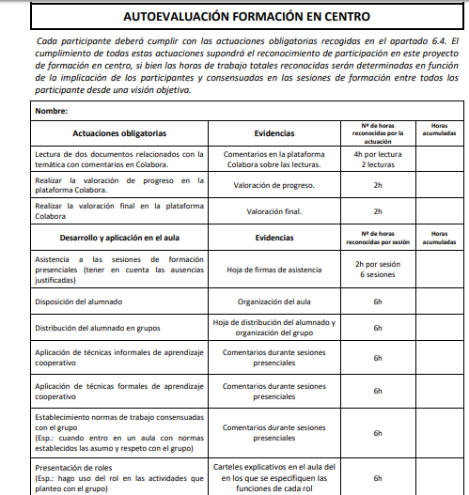
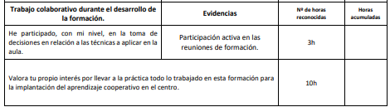
Por útlimo, se adjuntan imágenes sobre el cuaderno de equipo realizado durante la quinta sesión de nuestra formación y que estamos utilizando en nuestro centro.
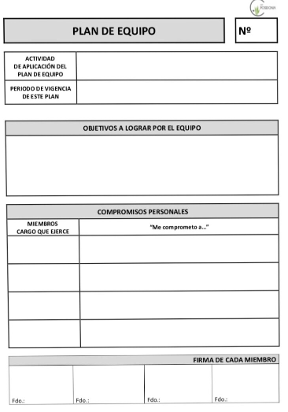
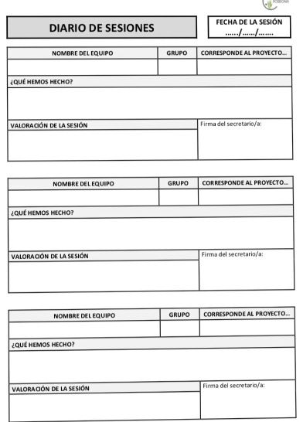
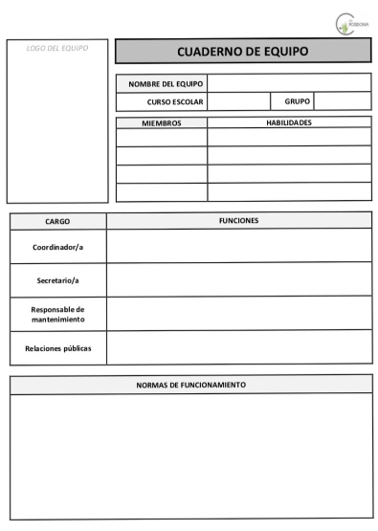
Por último, se adjuntan dos rúbricas que se corresponden con los dos niveles que desarrolla el profesorado en cuanto al conocimiento y la implementación del aprendizaje cooperativo.
CONOCIMIENTOS ADQUIRIDOS
 | INICIADO | NOVEL | MEDIO | EXPERTO
AGRUPAMIENTOS | No sé agrupar al alumnado bajo la premisa prestar ayuda | Sé agrupar al alumnado bajo la premisa “sé prestar ayuda” | Sé agrupar al alumnado bajo la premisa “sé prestar ayuda” y sé cómo hay que distribuir las mesas en el aula. | Sé agrupar al alumnado bajo la premisa “sé prestar ayuda” y “dejo que me presten ayuda” y además sé cómo hay que distribuir las mesas en el aula.
TÉCNICAS COOPERATIVAS INFORMALES | No conozco ninguna técnica cooperativa informal | Conozco al menos 2 técnicas cooperativas informales | Conozco al menos 4 técnicas cooperativas informales y sabría cómo aplicarlas | Conozco más de 4 técnicas informales, sé dónde encontrar más, sé como aplicarlas y me veo capaz de crear alguna técnica informal nueva.
TÉCNICAS COOPERATIVAS FORMALES | No conozco ninguna técnica cooperativa formal | Conozco una técnica cooperativa formal pero no me veo capaz de llevarla a cabo en el aula | Conozco al menos 2 técnicas cooperativas formales y sería capaz de aplicarlas en el aula | Conozco 2 o más técnicas cooperativas formales, sé dónde encontrar más y sabría aplicarlas.
EVALUACIÓN: CUADERNO DE EQUIPO | No conozco el cuaderno de equipo | Conozco el cuaderno de equipo pero no sabría aplicarlo en aula | Conozco el cuaderno de equipo y sabría aplicarlo en el aula | Conozco el cuaderno de equipo y el plan de trabajo. Sabría crearlos y aplicarlos en el aula.

IMPLEMENTACIÓN DE LO APRENDIDO
 | INICIADO | NOVEL | MEDIO | EXPERTO
AGRUPAMIENTOS | No he agrupado al alumnado bajo la premisa prestar ayuda | He agrupado al alumnado bajo la premisa “sé prestar ayuda” | He agrupado al alumnado bajo la premisa “sé prestar ayuda” y he distribuido correctamente las mesas en el aula. | He agrupado al alumnado bajo la premisa “sé prestar ayuda” y “dejo que me presten ayuda” y además he distribuido las mesas correctamente en el aula.
TÉCNICAS COOPERATIVAS INFORMALES | No he aplicado ninguna técnica cooperativa informal | He aplicado al menos 2 técnicas cooperativas informales | He aplicado al menos 4 técnicas cooperativas informales. | He aplicado más de 4 técnicas informales. He creado una técnica informal nueva adaptada al trabajo planteado en el aula.
TÉCNICAS COOPERATIVAS FORMALES | No he aplicado ninguna técnica cooperativa formal | He aplicado una técnica cooperativa formal pero el resultado no ha sido totalmente el esperado | He aplicado una técnica cooperativa formal y el resultado ha sido un éxito. Sería capaz de aplicar otra. | He aplicado 1 técnica cooperativa formal, el resultado ha sido un éxito y tengo preparada una nueva técnica formal para aplicarla en el aula
EVALUACIÓN: CUADERNO DE EQUIPO | No he llevado a cabo el cuaderno de equipo y no lo he elaborado | He elaborado el cuaderno de equipo pero sólo he aplicado el plan de trabajo. | He elaborado el cuaderno de equipo y lo he llevado a cabo en el aula. | He elaborado el cuaderno de equipo y lo he llevado a cabo en el aula. He incluido una hoja de coevaluación entre el alumnado.

CONCLUSIONES SOBRE EL DEESARROLLO DE LA FORMACIÓN EN CENTRO
Al igual que en el primer apartado de esta memoria, querría mencionar la enorme calidad tanto profesional como humana del profesorado participante en el sentido de tener siempre ambición para seguir aprendiendo. Esta ambición tiene un fin común para todos nosotros y no es otro que tener la capacidad de otorgarle a nuestro alumnado, el futuro inmediado de nuestra sociedad, una educación de calidad basado en un aprendizaje significativo en el que sean parte activa del mismo.
Asimismo, el buen ambiente en el centro en general y en las sesiones de formación en particular, ha sido en gran medida el responsable de que se hayan cumplido los objetivos establecidos desde un inicio.
A modo de conclusión me gustaría manifestar que los resultados están empezando a reflejarse en aspectos tales como la mejora en la coordinación entre el profesorado participante.
Personalmente, debo reconocer que pese a no ver con buenos ojos el hecho de dirigir a un grupo de compañeros mucho más instruido que yo en esta metodología y con más experiencia docente, esta ha sido una gran oportunidad para demostrarme a mí mismo la capacidad de dinamizar y dirigir un grupo de iguales.

